 **Lengua y Literatura**

LICEO REPÚBLICA ARGENTINA

**Rodolfo Llanos Colis**

**Actividad de trabajo en casa 3**

**Nombre: Fecha:**

**Objetivos Esperados: OA 11: Leer y comprender textos no literarios para contextualizar y complementar las lecturas literarias realizadas en clases**

|  |  |
| --- | --- |
| PERÍODO DE TRABAJO | 09 de Junio a 09 de Julio |
| CURSO | 2° Medio |
| ASIGNATURA | Lengua y Literatura |
| PROFESOR | Rodolfo Llanos Colis |

**Estudiantes, en esta guía de trabajo realizaremos una actividad cruzada con el texto de estudio. Por lo cual, es necesario que lo tengan a mano, cerca, para poder realizarla.**

**PARTE I: Recordemos.**

Explica con tus palabras los siguientes conceptos:

En esta guía conoceremos el otro concepto de la **Unidad: Exilio.** Este tema es complejo de abarcar. Muchas familias tienen preconceptos sobre el período de Chile, conocido como **DICTADURA**. Si bien hay diferentes opiniones, hay hechos que apoyan muchas de las historias y relatos presente durante este tiempo. En este material, trabajaremos los conceptos y lecturas que nos llevan a tomar conocimiento de algunos relatos.

Para seguir, debemos reconocer la diferencia entre **Hecho y Opinión.** Para ello quiero que lo escriban a continuación(pueden buscarlo en internet o un diccionario para que la escriban) :

**Hecho:** ______________________________________________________________________________________________________________________________________________________________________________________________

**Opinión:** ______________________________________________________________________________________________________________________________________________________________________________________________

Entonces, podemos decir que: opinión es el punto de vista de cada persona sobre un hecho. Este puede ser o no correcto, así como también las personas pueden tener opiniones diferentes sobre un tema, pero esto **no significa que los demás estén equivocados, sino que hay opiniones diferentes. DEBEMOS APRENDER QUE TODOS PODEMOS TENER OPINIONES DISTINTAS Y POR ELLO NO DEBEMOS ENTRAR EN CONFLICTO, debemos entendernos y aceptarnos.**

Ejemplo:

i.pinimg.com/236x/16/aa/1b/16aa1b00fda636147ae7...**Yy.- Hecho:** *Colo-Colo ha ganado más campeonatos nacionales que la Universidad de Chile.*

**Opinión:** *Creo que Wanderer’s es el mejor equipo de Chile.*

**Z.**- **Hecho:** Las “guatitas” es una comida típica de Chile, la cual es del gusto de muchas personas.

**Opinión:** ¡No me gustan las “guatitas”, pese a todo!

**Ejercicio**

Escriban **tres** ejemplos de **Hecho** y **Opinión.**

**1.- Hecho:** _______________________________________________________________________________________

**Opinión:** ______________________________________________________________________________________

**2.- Hecho:** _______________________________________________________________________________________

**Opinión:** ______________________________________________________________________________________

**3.- Hecho:** _______________________________________________________________________________________

**Opinión:** ______________________________________________________________________________________

**PARTE II: Algunos conceptos.** En esta sección puedes subrayar, los elementos que a ti te parezcan importantes (esto sirve para que reconozcas más rápido y fácil lo que leerás - y **llevará punto de apoyo**).

Contexto de producción

El 11 de septiembre de 1973 se produjo un profundo quiebre en la institucionalidad democrática de Chile, cuando se puso fin anticipadamente al gobierno de Salvador Allende y comenzó un régimen autoritario que duró más de diecisiete años. Una de las consecuencias que muchos chilenos debieron sufrir durante ese período fue el exilio; no obstante, y a pesar de la lejanía, muchos exiliados siguieron preocupados del acontecer político nacional, buscando la forma de que los hechos de violencia ocurridos en el país fueran conocidos por el mundo. Uno de ellos fue el periodista y escritor José Miguel Varas, quien por largos años dejó testimonio mediante su trabajo periodístico y narrativo.

A continuación leeremos este fragmento del texto de estudio para entender mejor el tema.

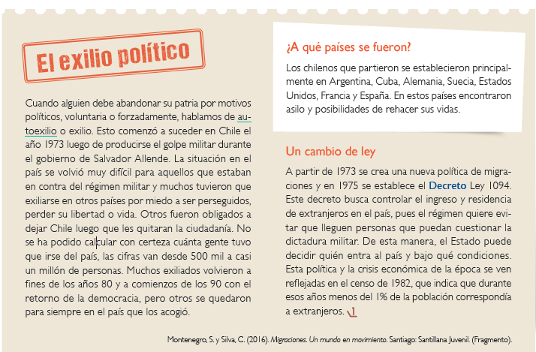

1. Explica qué significa **exilio.**

________________________________________________________________________________________________________________________________________________________________________________________________________________________________________________________________________

1. Da a conocer la cantidad de gente que se fue de Chile y a qué países llegó.

________________________________________________________________________________________________________________________________________________________________________________________________________________________________________________________________________

1. Explica qué ocurre con el Decreto de Ley 1094 y cuáles fueron las consecuencias de ella.

________________________________________________________________________________________________________________________________________________________________________________________________________________________________________________________________________

**PARTE III: Trabajo con el libro.** Ahora deberán tomar el texto de estudios y trabajar lo que se solicita a continuación: **ACTIVIDAD 1**

.

Estimadas y estimados, este es el primer texto que deben leer.

Se encuentra en la página 131.

**Responde lo siguiente:**

**\* Busquen en un diccionario o en google** qué significan las siguientes palabras, **conversen** con su papá o mamá y **escriban** el significado más cercano que entiendan:

* Derrocar:______________________________________________________________________
* Crónica: ______________________________________________________________________
* Calar: _____________________________________________________________________

Las preguntas que se entregan a continuación son para que puedas entender el texto que leíste. Este texto es importante para poder entender el cuento que leeremos más adelante.

1. ¿De qué diario llegó a ser director José Miguel Varas?

________________________________________________________________________________________________________________________________________________________________________________

**2.** ¿Por qué motivo José Miguel Varas debió partir al exilio?

________________________________________________________________________________________________________________________________________________________________________________

**3.** A partir de tus respuestas anteriores: ¿por qué José Miguel Varas habrá participado en un programa como *¡Escucha Chile!*?

________________________________________________________________________________________________________________________________________________________________________________________________________________________________________________________________________

**4.** ¿Piensas que es importante conocer a un autor como José Miguel Varas? Fundamenta.

________________________________________________________________________________________________________________________________________________________________________________________________________________________________________________________________________________________________________________________________________________________________________________________________________________________________________________________________________________________________________________________________________________

**ANTES DE LA LECTURA**

¿Qué circunstancias pueden llevar a que una persona pase la noche de año nuevo sola, en un aeropuerto, y lejos de sus amigos y familia?

________________________________________________________________________________________________________________________________________________________________________________________________________________________________________________________________________

**ACTIVIDAD 2**

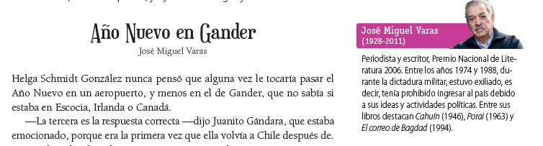A continuación pasemos a la página 133 del texto de estudio. Aquí encontraremos un cuento de José Miguel Varas.

**Este es el texto que deben leer**



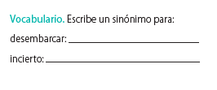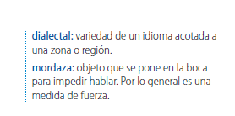**\* Escriban en su cuaderno el Vocabulario de la lectura.** Esto les ayudará a una mejor comprensión del texto y a mejorar la forma en la cual se expresarán. Escriban todas las palabras del texto y aquellas que no conozcan (**conversen** con su papá o mamá y **escriban** el significado más cercano que entiendan).

1. **Ahora leeremos** la columna, tratando de **entender y darle sentido** a las palabras que antes buscamos, en el contexto que estamos leyendo. Y a continuación, realizaremos estas actividades.

**1.** ¿Cuál es el itinerario de vuelo que Helga tenía definido?

________________________________________________________________________________________________________________________________________________________________________________________________________________________________________________________________________

**2.** ¿Cuál es el cambio de itinerario que la aerolínea le propone a Helga?

________________________________________________________________________________________________________________________________________________________________________________________________________________________________________________________________________

**3.** ¿Cómo afecta a la protagonista el cambio de itinerario propuesto por la aerolínea?

________________________________________________________________________________________________________________________________________________________________________________________________________________________________________________________________________

**4.** ¿Por qué Helga Schmidt se encontraba viviendo en Alemania?

________________________________________________________________________________________________________________________________________________________________________________________________________________________________________________________________________

**5.** ¿Por qué razón el personal de la aerolínea insistió tanto en cambiar el vuelo de Helga? Explica.

________________________________________________________________________________________________________________________________________________________________________________________________________________________________________________________________________

**6.** ¿Cuál es el temor de Helga durante el relato? ¿Qué explicación existe para ese temor? Responde completando el siguiente esquema:

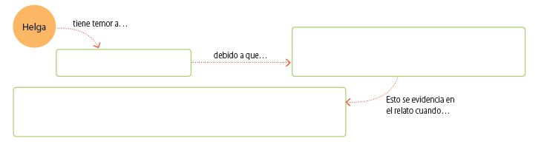

**7.** ¿Qué datos conocidos en las páginas 130 a 131 sobre el exilio político y la figura de José Miguel Varas te ayudaron a comprender el tema, el conflicto u otros aspectos del cuento? Explica.

________________________________________________________________________________________________________________________________________________________________________________________________________________________________________________________________________

________________________________________________________________________________________________________________________________________________________________________________________________________________________________________________________________________

**Actividad 3**

Para Finalizar, quiero que en relación a lo que hemos visto en esta guía, Redactes un pequeño texto, sigue las instrucciones a continuación.

**8.** ¿Cómo crees que te sentirías durante el viaje de regreso a tu país tras un exilio como el de Helga? Cuenta cuáles serían tus temores, tus expectativas y tus pensamientos.

**•** Escribe tu relato como si se tratara de una memoria o de la página de un diario de vida.

________________________________________________________________________________________________________________________________________________________________________________________________________________________________________________________________________

________________________________________________________________________________________________________________________________________________________________________________________________________________________________________________________________________

________________________________________________________________________________________________________________________________________________________________________________________________________________________________________________________________________

________________________________________________________________________________________

Espero que les vaya muy bien en esta guía. Nos leemos en la próxima. Cuídense y trabajen con esfuerzo. 